**Hướng dẫn vẽ sơ đồ bằng phần mềm mã nguồn mở Xmind**

*XMind là một phần mềm mã nguồn mở, cài đặt hoàn toàn miễn phí và đơn giản. Bên cạnh đó, một trong những dịch vụ miễn phí hữu ích của XMind được gọi là XMind Share, cho phép người dùng tải lên bản đồ tư duy của họ và chia sẻ chúng một cách tự do. Những người dùng khác sau đó có thể xem, nhận xét và thậm chí tải xuống các bản đồ tư duy đó.*

 Khi sử dụng Xmind có thể tự tạo cho mình những bản đồ tư duy với thiết kế riêng. Còn những ai cần sự nhanh chóng thì phần mềm cũng cung cấp sẵn những mẫu để sử dụng. Cấu trúc trình bày trong Xmind khá đa dạng: bản đồ (mặc định), xương cá, bảng tính, tổ chức, cây và biểu đồ logic.

XMind có nhiều yếu tố mà bạn có thể tùy chỉnh bản đồ và thể hiện tất cả các khái niệm một cách tốt hơn. Chẳng hạn như hỗ trợ hình ảnh, ghi chú, tập tin và thậm chí là những đường link cần thiết. Ngoài ra, các bản đồ được tạo bằng XMind có thể được xuất sang định dạng văn bản, hình ảnh hoặc HTML.

**Cách sử dụng một số tính tăng của phần mềm**

*Chạy phần mềm Xmind, màn hình chính của phần mềm:*

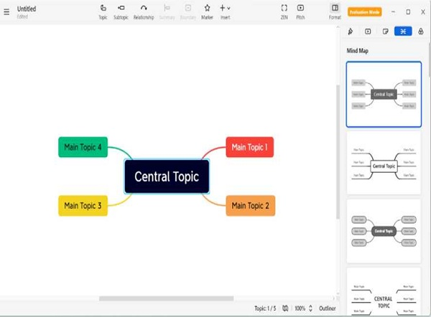

*Lựa chọn mẫu sơ đồ phù hợp theo mong muốn:*

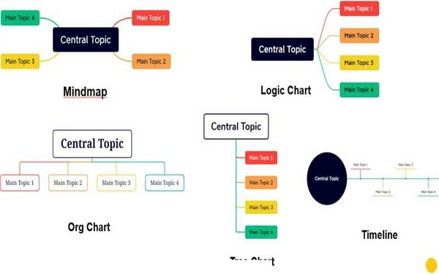

*Sau khi chọn sơ đồ phù hợp, kích chọn vào nhãn của ô và sửa tên như hình sau:*

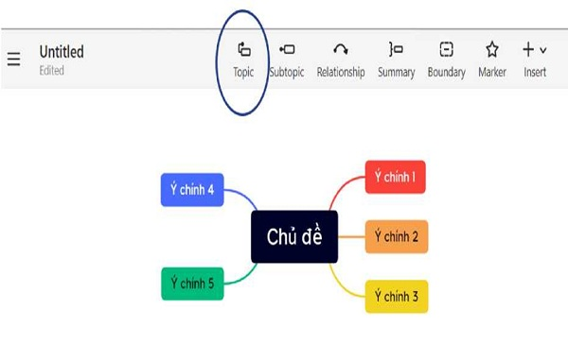

*Muốn thêm nhánh nhỏ sơ đồ, lựa chọn nút sơ đồ cần thêm sau đó kích chọn Topic như hình sau:*



*Thêm các ý phụ cho các nhánh nhỏ, kích chọn nhánh nhỏ sau đó kích chọn Subtopic như hình sau:*

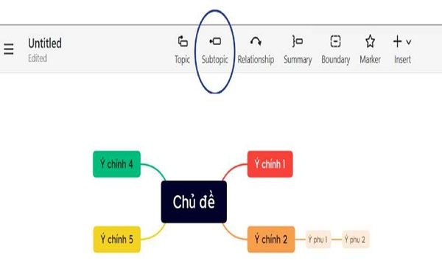

*Thêm quan hệ giữa các nhánh, kích chọn Relationship sau đó kích, kéo từ nhánh nguồn đến nhánh đích như hình sau:*

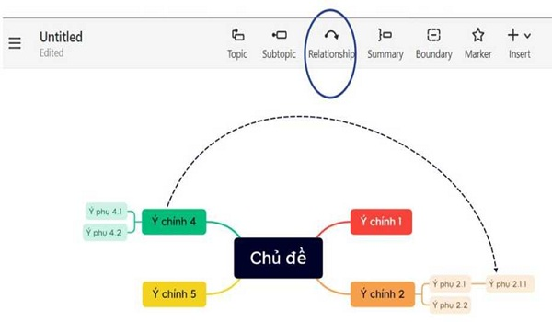

*Thêm tổng hợp hoặc tóm lược ý, lựa chọn vùng cần thêm tóm lược, sau đó kích chọn Summary như hình sau:*

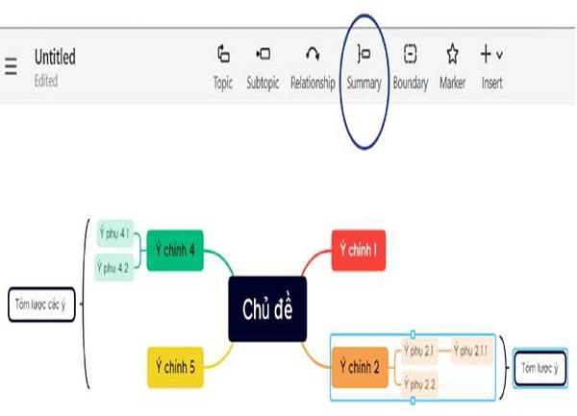

*Thêm các ký tự, biểu tượng; kích chọn Marker sau đó kích chọn biểu tượng, ký tự cần thêm như hình sau:*

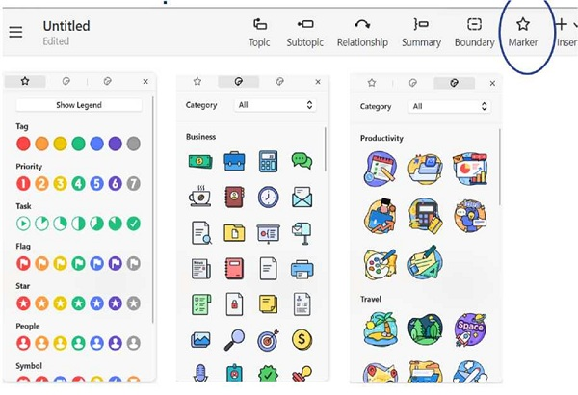

**

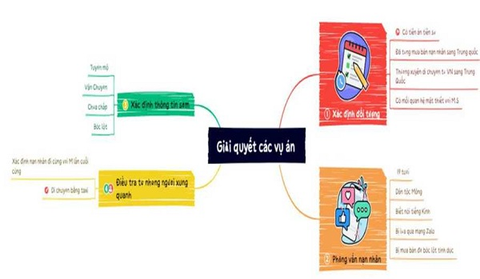

Chia sẻ tệp tin Xmind: muốn chia sẻ tệp tin kích chọn biểu tượng danh sách ở góc trên bên trái của cửa sổ, sau đó kích chọn File/Share sau đó lựa chọn phương thức chia sẻ như hình sau:

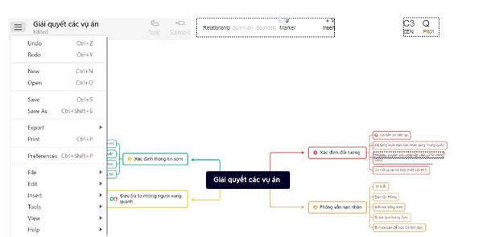

*Xuất tập tin Xmind sang dạng khác, kích chọn biểu tượng danh sách ở góc trên bên trái của cửa sổ, sau đó lựa chọn Export -> lựa chọn dạng cần xuất như hình sau:*

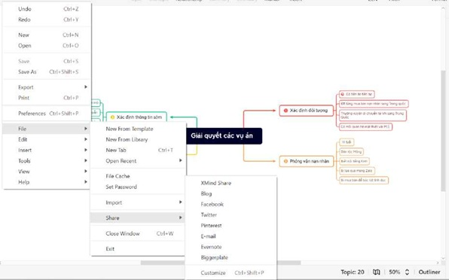

Trình chiếu sơ đồ: trên thanh sơ đồ kích chọn Pitch như hình sau:

